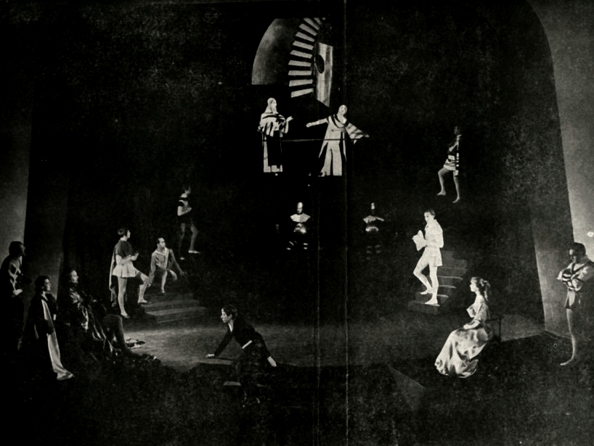Illustration 1 : Mise en scène de Tadeusz Kantor en 1956
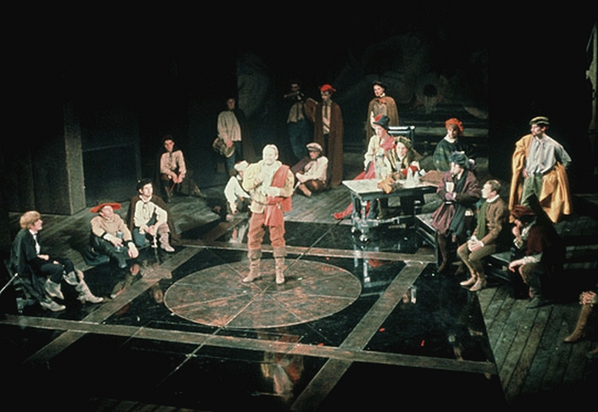Illustration 2: Mise en scène de Peter Hall en 1965

